[上海市第一人民医院超声医学科主任论文遭Bik博士图像打假！国自然基金资助](https://mp.weixin.qq.com/s?__biz=MzkxMDYyNzI5NQ==&mid=2247500582&idx=2&sn=85a68844c1e260d641027002f3ba1813)

五棵松[学者探讨](javascript:void(0);)2025-04-10 08:30:35北京

2022年，来自南京医科大学附属上海市第一人民医院超声医学科的 Lou Kexin , Chen Ning , Li Zhihong , Xiao Shuo , Wu Rong （通讯作者，音译吴蓉）在Contrast Media & Molecular Imaging 期刊发表了一篇论文，题目为：Intelligent Algorithm‐Based Ultrasound Images in Evaluation of Therapeutic Effects of Radiofrequency Ablation for Liver Tumor and Analysis on Risk Factors of Postoperative Infection。

这项工作得到了中国国家自然科学基金（项目编号：82071931）、上海市优秀医学学术带头人计划（2019LJ18）、上海交通大学跨学科项目（ZH2018ZDA17）以及上海市科学技术委员会项目（编号：20Y11912400）的支持。

**2025年4月，国际著名职业学术打假人Elisabeth M Bik 博士在 Pubpeer 论坛发表评论：**

一位读者写信给我，提出了一些毫无意义的指控，但快速检查后我发现图 6 和图 7 存在问题，但这位读者并未指出。

这是图 6——在 b 和 c 面板中观察到意外的重复元素——还有更多，但这里是突出的那些：

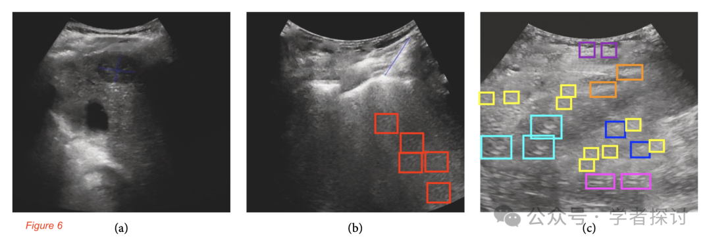

这是图 7，其中我也标记了一些重复的元素：

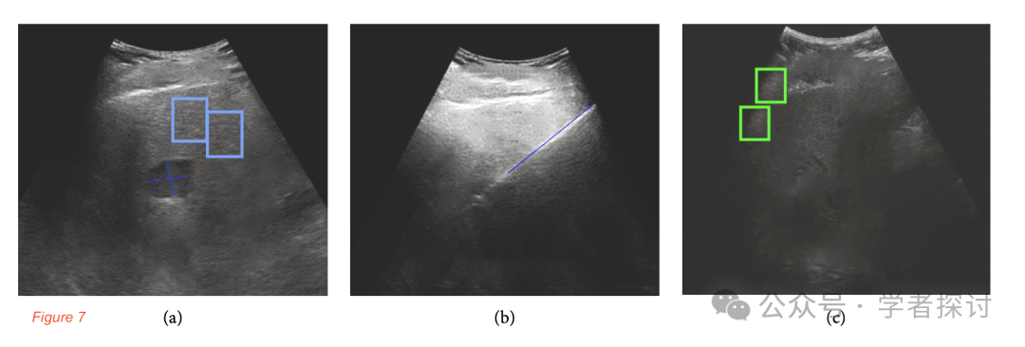

**消息来源：**

https://pubpeer.com/publications/75BD15EE1BD8DD8A977C760C2A2C05#0

**郑重声明：**

我们的全网查重系统收录了 Pubmed 和 Pubpeer 中的 7000 万 +已发表图库，让您的待查图片可以和已发表论文的图片进行对比，防止图片误用，为您的论文发表保驾护航！基于AI人工智能大数据算法，提供论文图片的核查服务，方便学术期刊、高校、研院所等科研管理部门及时发现并纠正结果图片不当使用。

**如果您有任何建议或需要图片查重帮助，请随时通过客服QQ号3639926437与我们联系。**

[#上海市第一人民医院](https://mp.weixin.qq.com/mp/appmsgalbum?__biz=MzkxMDYyNzI5NQ==&action=getalbum&album_id=3328433937416912901#wechat_redirect)